1. En una primera parte se requiere un informe con el número de Rut y su dv, primer nombre y apellido paterno, la cantidad total de propiedades a su cargo, incluido la suma del valor de los arriendos de cada una de ellas.

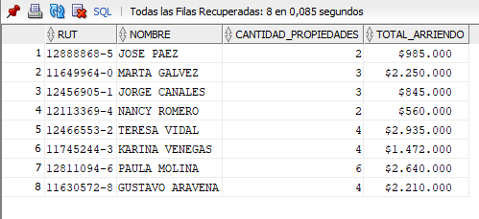

En una segunda parte y en base al resultado anterior se necesita filtrar los resultados por aquellos que en la cantidad total de los arriendos sea menor al promedio de todos los arriendos efectuados y la cantidad de propiedades sea mayor o igual a 3.

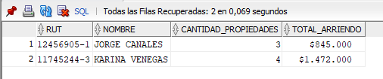

**2. Se requiere un listado unificado de todos los empleados y propietarios que el estado civil sea de CASADO, la información que se necesita son el Rut y su dv, primer nombre y apellido paterno.**

**(10pts)**

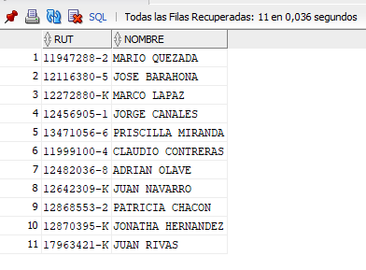

**3. Se debe identificar la suma de los años que llevan de arriendo las propiedades asignadas a cada empleado, esto con motivo de dar un bono de acuerdo a un porcentaje de la cantidad de años, por ejemplo: si la cantidad de años es 78 años, le corresponderá un bono del 78% de su sueldo.**

